**Работа учителя- предметника как наставника студента –практиканта.**

Зотова Вера Николаевна

учитель английского языка

МОУ СОШ с УИОП № 16

**Цели и задачи работы со студентом**

1.Оказание помощи студенту-практиканту в его профессиональном становлении.

2.Создание условий самореализации.

3.Приобретение студентом практических навыков , необходимых для педагогической деятельности.

**Работа учителя-предметника как наставника студента-практиканта.**

В условиях модернизации системы образования в Российской Федерации остро встает вопрос о педагогических кадрах для российских школ. Не секрет, что идет старение преподавательского состава. Мало того, приходящие молодые кадры ненадолго удерживаются в школах, и, имея высшее педагогическое образование, предпочитают иную профессию профессии учителя.

Стратегически важной характеристикой является возраст педагогического персонала в образовательной организации. Практически во всех категориях педагогов (администрация, педагогические работники и учителя-предметники) велика доля работников пенсионного возраста - более 20%.

Средний возраст учителей общеобразовательных школ-47 лет. Эти факты говорят об имеющемся дисбалансе: нехватке молодых педагогов и преобладающем количестве педагогов старшего возраста, что характеризует коллективы школ, как стареющие. Психологи считают, что молодые учителя легче находят контакт с детьми и подростками, в то время как учителя в «возрасте» обладают большим опытом и багажом знаний, которым они могут поделиться со своими учениками. Поэтому, по мнению экспертов, в школах должны быть и молодые, и педагоги со стажем. При этом число молодых специалистов достаточно низко и варьируется от 0,13% до 4,6%.

Причин, приводящих к этому, много: в университетах студенты часто осваивают старые установки, а, приходя в школу, сталкиваются с требованиями новых установок. Естественно, что это тормозит и осложняет профессиональное становление молодого педагога. Иногда возникает нежелательное противостояние между педагогами молодого и старшего поколения учителей из-за различных взглядов на преподавание предмета, воспитание учащихся. Наверное, именно поэтому возрастает роль учителя-наставника не только для молодого учителя, ставшего на путь преподавания, но и для студента-практиканта. Задача наставника не только познакомить его/её с жизнью школы изнутри, её плюсами и минусами, трудностями и положительными моментами, но и помочь студенту понять суть предмета, который он/ она собирается преподавать в школе.

***Какие же задачи стоят перед учителем, который становится наставником практиканта- студента?***

Во-первых, оказать помощь студенту- практиканту в его профессиональном становлении.

Во-вторых, создать условия для самореализации.

В-третьих, помочь студенту в приобретении практических навыков, необходимых для педагогической деятельности.

Как выполнить эти сложные задачи, стоящие перед учителем? Думается, учитель должен иметь свою программу наставничества. При большой загруженности учителя без четко составленной программы работа со студентом может стать хаотичной, какие-то важные аспекты могут просто выпасть из поля зрения. Результат практики, на который рассчитывают наставник и студент-практикант, может быть достигнут не в полной мере.

Программа должна помочь становлению будущего учителя на всех уровнях педагогической практики:

1.Вхождение в профессиональное образовательное пространство.

2.Профессиональное самоопределение.

3. Творческая самореализация.

4. Вхождение в профессиональную самостоятельную деятельность.

Когда мы говорим о вхождении в профессиональное образовательное пространство, мы имеем в виду, что для студента необходимо создать атмосферу поддержки в педагогическом коллективе. Педагог-наставник знакомит студента с коллективом школы, с её традициями. Для удобства работы студенту можно и нужно рассказать о кабинетах, в которых ему придется работать. Студент должен знать об основных обязанностях, требованиях, предъявляемых ему как члену коллектива (пусть и временного). Он должен быть ознакомлен с правилами внутреннего распорядка, охраны труда и ТБ в школе. На мой взгляд, в школе должно стать традицией проведение встречи-знакомства администрации школы и учителей-наставников со всеми студентами, проходящими педагогическую практику. А в конце практики можно провести «Круглый стол» с представителем университета, дать оценку работы студентов в целом, а может, и пригласить на работу (если в этом будет необходимость) и на практику в следующем году.

Приступая к непосредственной работе со студентом, учитель подробно знакомит его с учебной группой, индивидуальными особенностями обучающихся. Это поможет в дальнейшем общении с учащимися группы и класса избежать трудностей и конфликтов. Кроме того, и учащимся необходимо представить студента-практиканта, настроить детей на сознательную работу с молодым педагогом. Необходимо напомнить и о тех обязанностях студента-практиканта, которые ему предъявляются преподавателями кафедры языкового факультета.

1.Изучать нормативные документы, определяющие его служебную деятельность, структуру, штаты, особенности деятельности школы и функциональные обязанности по занимаемой должности.

2. Выполнять план профессиональной практики в установленные сроки.

3. Постоянно работать над повышением профессионального мастерства, овладевать практическими навыками.

4.Учиться у наставника передовым методам и формам работы, правильно строить свои взаимоотношения с ним.

5. Совершенствовать свой общеобразовательный и культурный уровень.

***А что сами студенты думают о предстоящей педагогической практике в школе?***

Студентам АмГПГУ (4и 5 курсы) была предложена анкета, в которую вошли следующие вопросы:

1. Чем бы вы хотели заниматься на практике в большей мере? (выберите 1-2 варианта)

а) учебная деятельность – 90%

б) воспитательная работа – 40%

в) внеклассная работа по предмету – 20%

г) научно-исследовательская работа – 0%

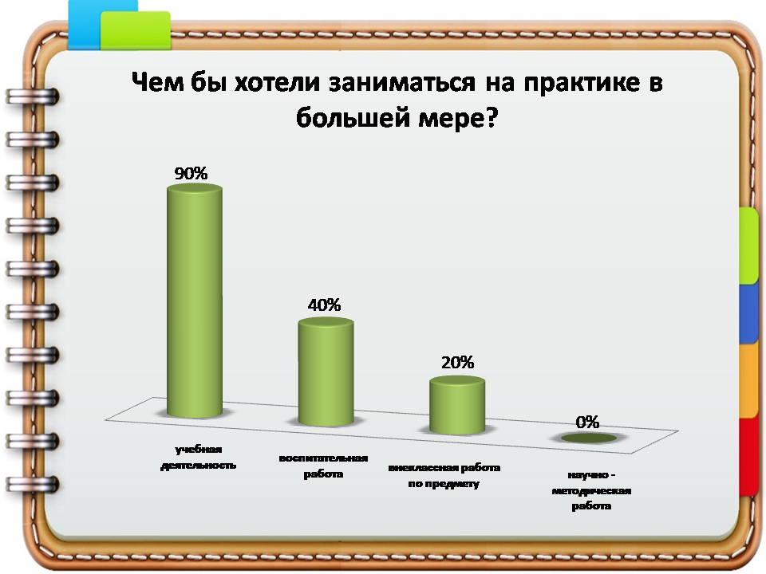

2. Что вы ждете от педагогической практики в школе?

а) методическая помощь от учителя – 50%;

б) научиться работать с детьми разного возраста – 50%;

в) приобрести опыт преподавательской работы – 80%;

г) уверенности в правильном выборе профессии – 10%

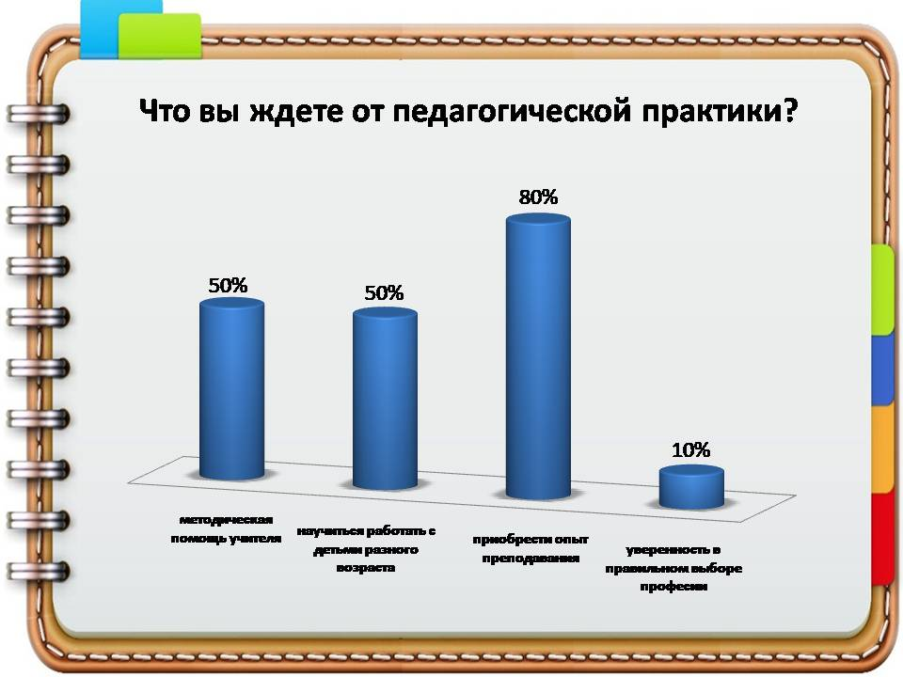

3.Какую помощь от учителя-наставника вы бы хотели получить?

а) составление конспектов урока – 20%;

б) освоение новых технологий – 70%;

в) индивидуальная работа с учениками – 50%;

г) организация внеурочной деятельности -40%.

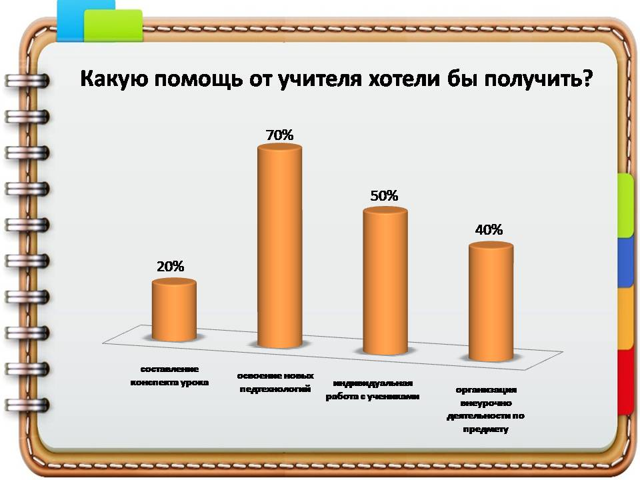

4. Если вы уже проходили практику, то что показалось вам наиболее сложным ?

а) разработка КТП и планирование урока – 40%;

б) проведение урока, организация учащихся – 20%;

в) активизация учебной деятельности учащихся на уроке – 50%;

г) поддержка дисциплины на уроке – 40%;

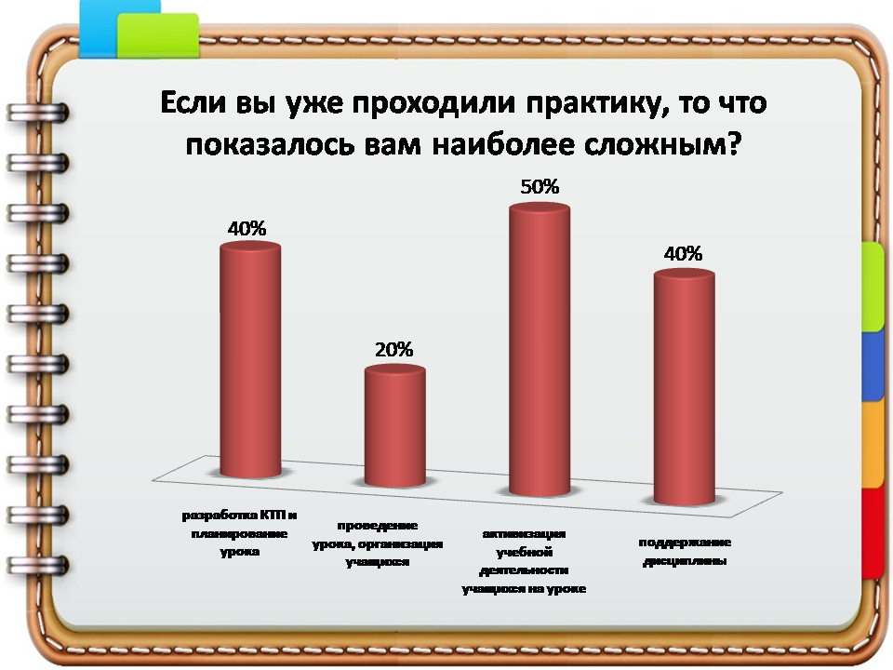

5. Что вы ждете от своей будущей педагогической деятельности?

а) установление взаимопонимания с коллегами -30%;

б) установления добрых отношений с учащимися -60%;

в) высоких показателей в учебной деятельности учащихся -50%;

г) поддержки администрации школы в решении возникающих проблем -0%;

д) взаимопонимания с родителями учащихся – 0%;

е) достойного материального вознаграждения – 90%

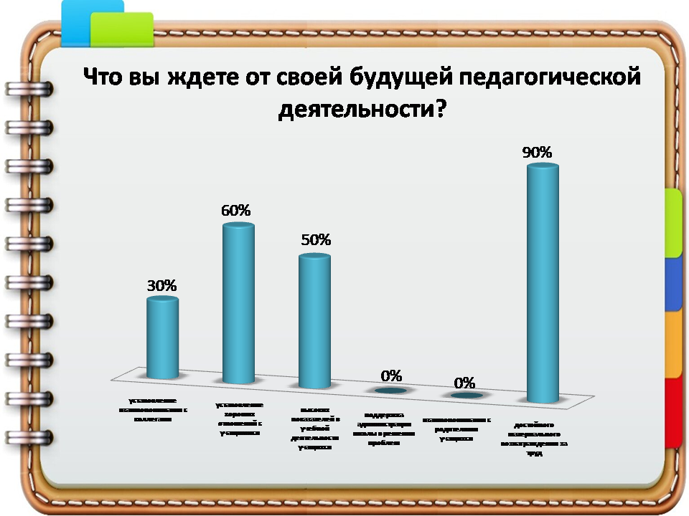

Как мы видим из результатов анкетирования, главное для студентов является их стремление получить практические навыки в учебной деятельности, общении с учащимися, получении высоких результатов в работе с учащимися. Значит, самым главным направлением в работе наставника со студентом, конечно же, является оказание методической и практической помощи студенту- практиканту в повышении общедидактического и методического уровня организации учебно - воспитательной деятельности, в планировании и организации учебной деятельности.

Наставник знакомит студента с документацией, необходимой для работы во время учебной практики. Сюда входит детальное знакомство с программой по учебному предмету на весь период учебной практики. Не менее пристальное внимание обращается на КТП, работу с Дневником. Ру (заполнение проведенных уроков, заполнение домашнего задания).

Педагог учит практиканта планировать и организовывать работу по предмету. При составлении плана-конспекта (технологической карты) урока обращает внимание на четкую постановку целей и задач учебного занятия с учетом требований ФГОС, КТП, уровня языковой подготовленности учащихся группы, планирование работы по разным видам речевой деятельности. На начальном этапе, используя знания индивидуальных особенностей учащихся группы, учитель помогает в организации индивидуальной работы с учащимися группы. Наставник обучает практиканта правильно и объективно оценивать своё самостоятельное проведение учебных занятий и внеклассных мероприятий. Учитель даёт студенту конкретные задания с определённым сроком их выполнения, контролирует работу и оказывает помощь. Эти же требования относятся и к внеклассной работе по языку, проведение которой требует знание методики воспитывающего обучения, освоение современных требований к внеурочной работе по иностранному языку.

Уже на практике студент настраивает себя на долгий процесс саморазвития и самообразования как путь развития и становления личности педагога. Роль наставника состоит в том, что он дает рекомендации для углубления практических знаний, получаемых им в стенах университета.

Немаловажным направлением в деятельности наставника является психолого-педагогическая поддержка. Для студента наставник должен стать прежде всего старшим другом, помогающим преодолеть трудности, возникающие в ходе практики в школе. Именно ему придется оказывать индивидуальную помощь в овладении будущей педагогической профессией, практическими приемами и способами качественного проведения учебных занятий, выявлении и совместном устранении допущенных ошибок. Поддержка наставника сможет быть рычагом для стремления студента повышать свою теоретическую и психолого-педагогическую подготовку, стремления глубже изучать передовой педагогический опыт в ходе дальнейшей учебы в университете.

Чтобы осуществлять руководство и контроль за деятельностью студента-практиканта, наставник должен иметь свой план работы с ним и научить студента составлять план работы в школе в течение педагогической практики, уметь составлять отчет по итогам проведенных уроков, внеклассных мероприятий. Сам наставник также подводит итоги педагогической практики студента, давая свою характеристику, в которой дает свое заключение о результатах прохождения практики, с предложениями по дальнейшей работе студента.

Примерный план работы по организации наставничества

|  |  |  |
| --- | --- | --- |
| Планируемые мероприятия | Срок исполнения | Содержание работы |
| 1.Нормативно-правовая база школы (программы, ФГОС),правила внутреннего распорядка, устав школы | Первая неделя | Инструктаж |
| 2.Знакомство с положениями о ведении журналов, дневников учащихся, о едином орфографическом режиме к ведению тетрадей, внешнем виде учащихся, дежурстве по школе. | Первая неделя | Инструктаж |
| 3.Изучение рабочих учебных программ и КТП по предмету, программы воспитательной работы. | Первая неделя | Инструктаж, практическое занятие |
| 4.Посещение студентом уроков учителя-наставника. | По графику практики | Обсуждение |
| 5.Проектирование самостоятельных уроков. Обсуждение итогов проведенных уроков. | По графику, по плану учителя-наставника | Обсуждение |
| 6. Методика проведения внеклассной деятельности по предмету. Планирование внеклассного мероприятия. | Вторая неделя | Консультация, обсуждения самостоятельного мероприятия по языку |
| 7.Как проводить индивидуальную работу на уроке. | Вторая неделя | Консультация |
| 8. Психолого-педагогические требования к проверке, учету и оценке знаний учащихся. |  |  |
| 9. Домашнее задание: как, сколько, когда. Как проверять. | Третья неделя | Консультация. Анализ после проведенных уроков |
| 10.Как составить отчет по окончанию педагогической практики |  |  |
|  |  |  |

Я думаю, что четко спланированная работа с практикантом даст свои плоды, главный из которых – укрепление желания студента стать учителем, хорошим учителем.